金尊府
全年负荷计算书

工程名称 | 金尊府
设计编号
建设单位
设计单位
计 算 人
校 对 人
审 核 人
计算日期 | 2022年1月3日



采用软件 | 斯维尔暖通负荷BECH2020
软件版本 | 20200606(SP1)
研发单位 | 北京绿建软件股份有限公司
正版授权码 | T15038481133
目 录

1 建筑概况 1
2 气象数据 1
2.1 气象地点 1
2.2 逐日干球温度表 1
2.3 逐月辐照量表 2
2.4 峰值工况 2
3 软件介绍 2
4 围护结构 2
4.1 屋顶构造 2
4.1.1 挤塑聚苯板20+加气砼80＋钢筋砼120 2
4.2 外墙构造 3
4.2.1 外-挤塑聚苯板20+钢筋砼200 3
4.3 凸窗顶板 3
4.3.1 凸窗顶板 3
4.4 凸窗底板构造 3
4.4.1 凸窗底板 3
4.5 挑空楼板构造 3
4.5.1 挤塑聚苯板20+钢筋砼120 3
4.6 户墙构造 4
4.6.1 砼多孔砖(190六孔砖) 4
4.7 分户墙构造 4
4.7.1 砼多孔砖(190六孔砖) 4
4.8 楼板构造 4
4.8.1 钢筋砼楼板120 4
4.9 接触室外顶板构造 5
4.9.1 接触室外顶板构造一 5
4.10 接触室外底板构造 5
4.10.1 接触室外底板构造一 5
4.11 栏板构造 5
4.11.1 栏板 5
4.12 周边地面构造 5
4.12.1 混凝土120不保温地面 5
4.13 非周边地面构造 5
4.13.1 混凝土120不保温地面 5
4.14 地下墙构造 6
4.14.1 钢筋砼200地下墙 6
4.15 门构造 6
4.16 窗构造 6
5 房间类型 6
5.1 房间表 6
5.2 作息时间表 7
6 系统设置 7
6.1 系统划分 7
6.2 运行时间表 8
7 计算结果 8
7.1 模拟周期 8
7.2 全年冷暖需求 8
7.3 能耗分项统计 8
7.4 逐月负荷表 9
8 附录 11

建筑概况
地理位置 | 河南-郑州
气候分区 | 寒冷
北纬 | 34.72
东经 | 113.65
建筑名称 | 金尊府
建筑类型 | 居住建筑
建筑面积 | 地上 2517.64 ㎡ | 地下 277.60 ㎡
建筑高度 | 地上 25.65 m | 地下2.85
建筑层数 | 地上 9 | 地下 1
北向角度 | 90°

气象数据

气象地点
河南-郑州, 《中国建筑热环境分析专用气象数据集》

逐日干球温度表
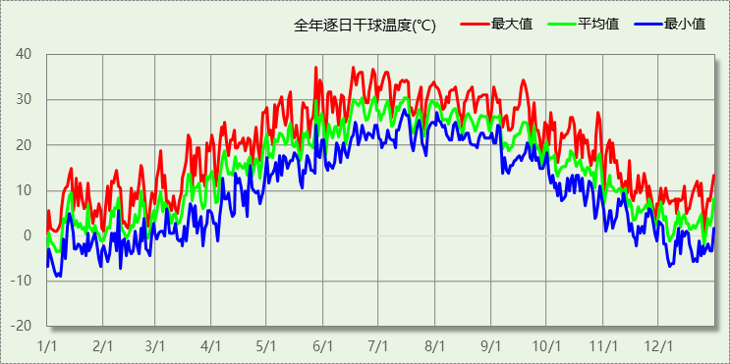

逐月辐照量表
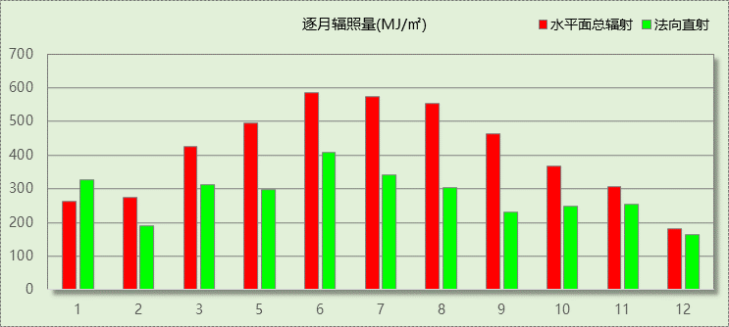

峰值工况
气象数据 | 时刻 | 干球温度(℃) | 湿球温度(℃) | 含湿量(g/kg) | 焓值(kj/kg)
最大值 | 05月27日16时 | 37.2 | 18.3 | 5.5 | 51.5
最小值 | 01月05日07时 | -8.9 | -10.0 | 1.2 | -6.0

软件介绍
本报告采用的软件为绿建斯维尔暖通负荷BECH2020，该软件紧密结合暖通和节能设计规范、可根据项目实际情况建立建筑热工模型，并可对围护结构材料、房间内扰发热、作息时间表、热回收方式等参数进行设置。
软件包含全国各地典型气象年数据，内置DOE2.1E内核，对于建筑的逐时负荷进行动态模拟，既可以模拟8760小时理想负荷，也可以根据设定好的采暖期/空调期进行逐时模拟。
软件还支持分析全年建筑能耗的来源构成，依据日射得热、新风负荷、围护传热和内扰得热进行归类分项，生成设计建筑全年负荷计算报告书，提供详实的数据和多样的图表，为设计师在设备选型、制定运行策略等方面提供参考和帮助。

围护结构

屋顶构造

挤塑聚苯板20+加气砼80＋钢筋砼120
材料名称  （由上到下） | 厚度δ | 导热系数λ | 蓄热系数S | 修正系数 | 热阻R | 热惰性指标
材料名称  （由上到下） | (mm) | W/(m.K) | W/(㎡.K) | α | (㎡K)/W | D=R*S
碎石、卵石混凝土(ρ=2300) | 40 | 1.510 | 15.360 | 1.00 | 0.026 | 0.407
挤塑聚苯板(ρ=25-32) | 20 | 0.030 | 0.320 | 1.20 | 0.556 | 0.213
水泥砂浆 | 20 | 0.930 | 11.370 | 1.00 | 0.022 | 0.245
加气混凝土、泡沫混凝土(ρ=700) | 80 | 0.220 | 3.590 | 1.00 | 0.364 | 1.305
钢筋混凝土 | 120 | 1.740 | 17.200 | 1.00 | 0.069 | 1.186
石灰砂浆 | 20 | 0.810 | 10.070 | 1.00 | 0.025 | 0.249
各层之和∑ | 300 | － | － | － | 1.061 | 3.605
外表面太阳辐射吸收系数 | 0.75[默认]
传热系数K=1/(0.15+∑R) | 0.83

外墙构造

外-挤塑聚苯板20+钢筋砼200
材料名称  （由外到内） | 厚度δ | 导热系数λ | 蓄热系数S | 修正系数 | 热阻R | 热惰性指标
材料名称  （由外到内） | (mm) | W/(m.K) | W/(㎡.K) | α | (㎡K)/W | D=R*S
水泥砂浆 | 20 | 0.930 | 11.370 | 1.00 | 0.022 | 0.245
挤塑聚苯板(ρ=25-32) | 20 | 0.030 | 0.320 | 1.20 | 0.556 | 0.213
水泥砂浆 | 20 | 0.930 | 11.370 | 1.00 | 0.022 | 0.245
钢筋混凝土 | 200 | 1.740 | 17.200 | 1.00 | 0.115 | 1.977
石灰砂浆 | 20 | 0.810 | 10.070 | 1.00 | 0.025 | 0.249
各层之和∑ | 280 | － | － | － | 0.738 | 2.928
外表面太阳辐射吸收系数 | 0.75[默认]
传热系数K=1/(0.15+∑R) | 1.13

凸窗顶板

凸窗顶板
材料名称  （由上到下） | 厚度δ | 导热系数λ | 蓄热系数S | 修正系数 | 热阻R | 热惰性指标
材料名称  （由上到下） | (mm) | W/(m.K) | W/(㎡.K) | α | (㎡K)/W | D=R*S
钢筋混凝土 | 50 | 1.740 | 17.200 | 1.00 | 0.029 | 0.494
各层之和∑ | 50 | － | － | － | 0.029 | 0.494
外表面太阳辐射吸收系数 | 0.75[默认]
传热系数K=1/(0.15+∑R) | 5.60

凸窗底板构造

凸窗底板
材料名称  （由上到下） | 厚度δ | 导热系数λ | 蓄热系数S | 修正系数 | 热阻R | 热惰性指标
材料名称  （由上到下） | (mm) | W/(m.K) | W/(㎡.K) | α | (㎡K)/W | D=R*S
钢筋混凝土 | 50 | 1.740 | 17.200 | 1.00 | 0.029 | 0.494
各层之和∑ | 50 | － | － | － | 0.029 | 0.494
传热系数K=1/(0.15+∑R) | 5.60

挑空楼板构造

挤塑聚苯板20+钢筋砼120
材料名称  （由上到下） | 厚度δ | 导热系数λ | 蓄热系数S | 修正系数 | 热阻R | 热惰性指标
材料名称  （由上到下） | (mm) | W/(m.K) | W/(㎡.K) | α | (㎡K)/W | D=R*S
水泥砂浆 | 20 | 0.930 | 11.370 | 1.00 | 0.022 | 0.245
钢筋混凝土 | 120 | 1.740 | 17.200 | 1.00 | 0.069 | 1.186
水泥砂浆 | 20 | 0.930 | 11.370 | 1.00 | 0.022 | 0.245
挤塑聚苯板(ρ=25-32) | 20 | 0.030 | 0.320 | 1.20 | 0.556 | 0.213
水泥砂浆 | 20 | 0.930 | 11.370 | 1.00 | 0.022 | 0.245
各层之和∑ | 200 | － | － | － | 0.689 | 2.133
传热系数K=1/(0.15+∑R) | 1.19

户墙构造

砼多孔砖(190六孔砖)
材料名称 | 厚度δ | 导热系数λ | 蓄热系数S | 修正系数 | 热阻R | 热惰性指标
材料名称 | (mm) | W/(m.K) | W/(㎡.K) | α | (㎡K)/W | D=R*S
水泥砂浆 | 20 | 0.930 | 11.370 | 1.00 | 0.022 | 0.245
混凝土多孔砖(190六孔砖） | 190 | 0.750 | 7.490 | 1.00 | 0.253 | 1.897
石灰砂浆 | 20 | 0.810 | 10.070 | 1.00 | 0.025 | 0.249
各层之和∑ | 230 | － | － | － | 0.300 | 2.391
传热系数K=1/(0.22+∑R) | 1.93

分户墙构造

砼多孔砖(190六孔砖)
材料名称 | 厚度δ | 导热系数λ | 蓄热系数S | 修正系数 | 热阻R | 热惰性指标
材料名称 | (mm) | W/(m.K) | W/(㎡.K) | α | (㎡K)/W | D=R*S
水泥砂浆 | 20 | 0.930 | 11.370 | 1.00 | 0.022 | 0.245
混凝土多孔砖(190六孔砖） | 190 | 0.750 | 7.490 | 1.00 | 0.253 | 1.897
石灰砂浆 | 20 | 0.810 | 10.070 | 1.00 | 0.025 | 0.249
各层之和∑ | 230 | － | － | － | 0.300 | 2.391
传热系数K=1/(0.22+∑R) | 1.93

楼板构造

钢筋砼楼板120
材料名称 | 厚度δ | 导热系数λ | 蓄热系数S | 修正系数 | 热阻R | 热惰性指标
材料名称 | (mm) | W/(m.K) | W/(㎡.K) | α | (㎡K)/W | D=R*S
水泥砂浆 | 20 | 0.930 | 11.370 | 1.00 | 0.022 | 0.245
钢筋混凝土 | 120 | 1.740 | 17.200 | 1.00 | 0.069 | 1.186
石灰砂浆 | 20 | 0.810 | 10.070 | 1.00 | 0.025 | 0.249
各层之和∑ | 160 | － | － | － | 0.115 | 1.679
传热系数K=1/(0.22+∑R) | 2.98

接触室外顶板构造

接触室外顶板构造一
材料名称 | 厚度δ | 导热系数λ | 蓄热系数S | 修正系数 | 热阻R | 热惰性指标
材料名称 | (mm) | W/(m.K) | W/(㎡.K) | α | (㎡K)/W | D=R*S
钢筋混凝土 | 50 | 1.740 | 17.200 | 1.00 | 0.029 | 0.494
各层之和∑ | 50 | － | － | － | 0.029 | 0.494
传热系数K=1/(0.15+∑R) | 5.60

接触室外底板构造

接触室外底板构造一
材料名称 | 厚度δ | 导热系数λ | 蓄热系数S | 修正系数 | 热阻R | 热惰性指标
材料名称 | (mm) | W/(m.K) | W/(㎡.K) | α | (㎡K)/W | D=R*S
钢筋混凝土 | 50 | 1.740 | 17.200 | 1.00 | 0.029 | 0.494
各层之和∑ | 50 | － | － | － | 0.029 | 0.494
传热系数K=1/(0.15+∑R) | 5.60

栏板构造

栏板
材料名称 | 厚度δ | 导热系数λ | 蓄热系数S | 修正系数 | 热阻R | 热惰性指标
材料名称 | (mm) | W/(m.K) | W/(㎡.K) | α | (㎡K)/W | D=R*S
钢筋混凝土 | 50 | 1.740 | 17.200 | 1.00 | 0.029 | 0.494
各层之和∑ | 50 | － | － | － | 0.029 | 0.494
传热系数K=1/(0.15+∑R) | 5.60

周边地面构造

混凝土120不保温地面
材料名称 | 厚度δ | 导热系数λ | 蓄热系数S | 修正系数 | 热阻R | 热惰性指标
材料名称 | (mm) | W/(m.K) | W/(㎡.K) | α | (㎡K)/W | D=R*S
水泥砂浆 | 20 | 0.930 | 11.370 | 1.00 | 0.022 | 0.245
钢筋混凝土 | 120 | 1.740 | 17.200 | 1.00 | 0.069 | 1.186
各层之和∑ | 140 | － | － | － | 0.090 | 1.431
传热系数K=1/(0.11+∑R) | 0.52

非周边地面构造

混凝土120不保温地面
材料名称 | 厚度δ | 导热系数λ | 蓄热系数S | 修正系数 | 热阻R | 热惰性指标
材料名称 | (mm) | W/(m.K) | W/(㎡.K) | α | (㎡K)/W | D=R*S
水泥砂浆 | 20 | 0.930 | 11.370 | 1.00 | 0.022 | 0.245
钢筋混凝土 | 120 | 1.740 | 17.200 | 1.00 | 0.069 | 1.186
各层之和∑ | 140 | － | － | － | 0.090 | 1.431
传热系数K=1/(0.11+∑R) | 0.30

地下墙构造

钢筋砼200地下墙
材料名称 | 厚度δ | 导热系数λ | 蓄热系数S | 修正系数 | 热阻R | 热惰性指标
材料名称 | (mm) | W/(m.K) | W/(㎡.K) | α | (㎡K)/W | D=R*S
钢筋混凝土 | 200 | 1.740 | 17.200 | 1.00 | 0.115 | 1.977
石灰砂浆 | 20 | 0.810 | 10.070 | 1.00 | 0.025 | 0.249
各层之和∑ | 220 | － | － | － | 0.140 | 2.226
传热系数K=1/(0.11+∑R) | 4.01

门构造
序号 | 构造名称 | 传热系数 | 备注
1 | 保温门（多功能门） | 1.972
2 | 保温门（多功能门） | 1.972
3 | 单层实体门 | 2.303

窗构造
序号 | 构造名称 | 传热系数 | 遮阳系数 | 可见光透射比 | 备注
1 | 12A钢铝单框双玻窗（平均） | 3.900 | 0.750 | 1.000 | 来源《民用建筑热工设计规范》
2 | 12A钢铝单框双玻窗（平均） | 3.900 | 0.750 | 1.000 | 来源《民用建筑热工设计规范》

房间类型

房间表
房间类型 | 空调温度  ℃ | 供暖温度  ℃ | 新风量 | 人员密度 | 照明功率  密度 | 电器设备  功率
主卧室 | 26 | 18 | 0(m^3/h.人) | 36.6(m^2/人) | 2(W/m^2) | 4.3(W/m^2)
卫生间 | 26 | 18 | 0.5(次/h) | 0(m^2/人) | 6(W/m^2) | 0(W/m^2)
厨房 | 26 | 18 | 0.5(次/h) | 0(m^2/人) | 6(W/m^2) | 24(W/m^2)
封闭阳台 | － | － | 0.5(次/h) | 32(m^2/人) | 6(W/m^2) | 5(W/m^2)
楼梯间 | － | － | 0(m^3/h.人) | 0(m^2/人) | 0(W/m^2) | 0(W/m^2)
空房间 | － | － | 0(m^3/h.人) | 0(m^2/人) | 0(W/m^2) | 0(W/m^2)
起居室 | 26 | 18 | 0(m^3/h.人) | 36.6(m^2/人) | 2(W/m^2) | 4.3(W/m^2)
餐厅 | 26 | 18 | 0.5(次/h) | 32(m^2/人) | 6(W/m^2) | 5(W/m^2)

作息时间表
详见附录

系统设置

系统划分
系统编号 | 热回收  类型 | 启动  条件 | 回收  效率 | 排风  比例 | 面积(m2) | 包含的房间
默认 | 无 | -- | -- | -- | 0.00
Sys1 | 无 | -- | -- | -- | 592.02 | X014,X012,X007,X005,X004,X003,X001,X003,X001,X002,X008,X003,X005,X006,X015,X007,X017,X021,X018,X020,X016,X014,X004
Sys1@3 | 无 | -- | -- | -- | 189.52 | X008@3,X003@3,X005@3,X006@3,X015@3,X007@3,X017@3,X021@3,X018@3,X020@3,X016@3,X014@3,X004@3
Sys1@4 | 无 | -- | -- | -- | 189.52 | X008@4,X003@4,X005@4,X006@4,X015@4,X007@4,X017@4,X021@4,X018@4,X020@4,X016@4,X014@4,X004@4
Sys1@5 | 无 | -- | -- | -- | 189.52 | X008@5,X003@5,X005@5,X006@5,X015@5,X007@5,X017@5,X021@5,X018@5,X020@5,X016@5,X014@5,X004@5
Sys1@6 | 无 | -- | -- | -- | 189.52 | X008@6,X003@6,X005@6,X006@6,X015@6,X007@6,X017@6,X021@6,X018@6,X020@6,X016@6,X014@6,X004@6
Sys1@7 | 无 | -- | -- | -- | 189.52 | X008@7,X003@7,X005@7,X006@7,X015@7,X007@7,X017@7,X021@7,X018@7,X020@7,X016@7,X014@7,X004@7
Sys1@8 | 无 | -- | -- | -- | 189.52 | X008@8,X003@8,X005@8,X006@8,X015@8,X007@8,X017@8,X021@8,X018@8,X020@8,X016@8,X014@8,X004@8
Sys1@9 | 无 | -- | -- | -- | 189.52 | X008@9,X003@9,X005@9,X006@9,X015@9,X007@9,X017@9,X021@9,X018@9,X020@9,X016@9,X014@9,X004@9

运行时间表
详见附录

计算结果

模拟周期
全年8760小时模拟

全年冷暖需求
系统名称\负荷 | 供暖需求  (kWh) | 供暖指标  (kWh/㎡·a) | 供冷需求  (kWh) | 供冷指标  (kWh/㎡·a)
Sys1 | 162359 | 274 | 58429 | 99
默认系统 | 0 |  | 0
总计 | 162359 | 274 | 58429 | 99
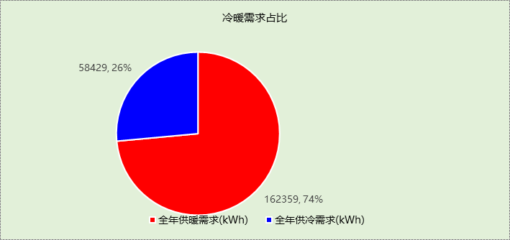

能耗分项统计
分类 | 围护传热 | 室内得热 | 窗日射 | 新风/渗透 | 热回收 | 合计
供暖需求(kWh) | -230787 | 48130 | 25074 | -52330 | 0 | -209913
供冷需求(kWh) | 31562 | 24923 | 18204 | 23367 | 0 | 98055
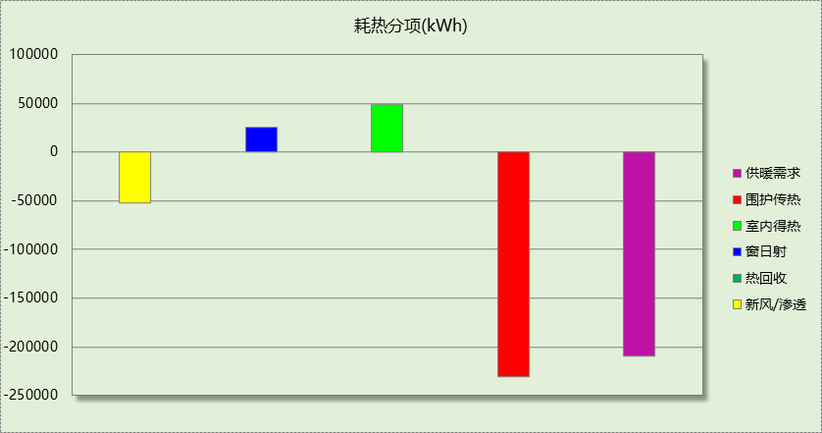

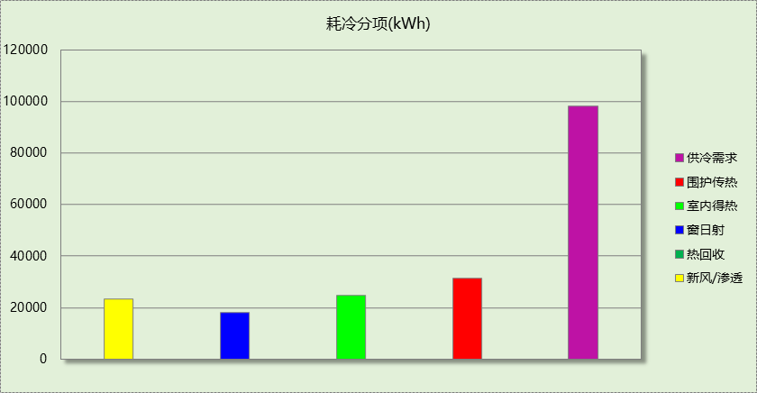

逐月负荷表
月份 | 供暖需求  (kWh) | 供冷需求  (kWh) | 热负荷  峰值(kW) | 热负荷  峰值时刻 | 冷负荷  峰值(kW) | 冷负荷  峰值时刻
1月 | 52879 | 0 | 109.662 | 01月01日08时 | 0.000 | --
2月 | 43617 | 0 | 100.943 | 02月01日08时 | 0.000 | --
3月 | 29792 | 0 | 92.656 | 03月13日07时 | 0.000 | --
4月 | 8188 | 138 | 46.836 | 04月03日07时 | 13.300 | 04月30日16时
5月 | 1011 | 8772 | 8.888 | 05月19日06时 | 54.948 | 05月27日18时
6月 | 13 | 22868 | 0.338 | 06月02日06时 | 72.448 | 06月28日17时
7月 | 0 | 31023 | 0.000 | -- | 75.849 | 07月30日16时
8月 | 0 | 26492 | 0.000 | -- | 76.234 | 08月01日17时
9月 | 1 | 8707 | 0.207 | 09月28日09时 | 52.977 | 09月02日17时
10月 | 1006 | 56 | 31.110 | 10月31日23时 | 6.906 | 10月14日16时
11月 | 27646 | 0 | 82.054 | 11月29日07时 | 0.000 | --
12月 | 45760 | 0 | 91.605 | 12月26日08时 | 0.000 | --
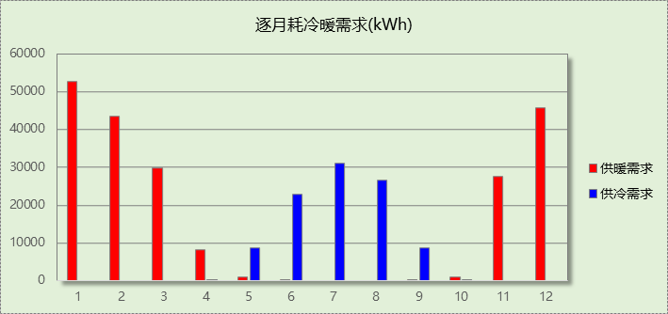

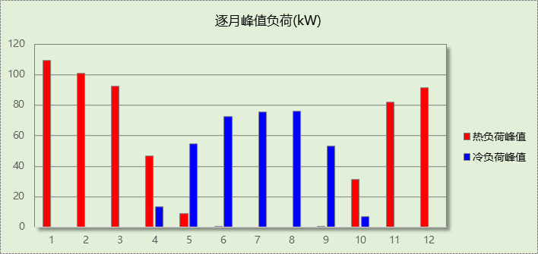

附录
工作日/节假日人员逐时在室率(%)

房间类型 | 1 | 2 | 3 | 4 | 5 | 6 | 7 | 8 | 9 | 10 | 11 | 12 | 13 | 14 | 15 | 16 | 17 | 18 | 19 | 20 | 21 | 22 | 23 | 24
主卧室 | 0 | 0 | 0 | 0 | 0 | 0 | 0 | 0 | 0 | 0 | 0 | 0 | 0 | 0 | 0 | 0 | 0 | 0 | 0 | 0 | 0 | 0 | 0 | 0
主卧室 | 0 | 0 | 0 | 0 | 0 | 0 | 0 | 0 | 0 | 0 | 0 | 0 | 0 | 0 | 0 | 0 | 0 | 0 | 0 | 0 | 0 | 0 | 0 | 0
卫生间 | 0 | 0 | 0 | 0 | 0 | 0 | 0 | 0 | 0 | 0 | 0 | 0 | 0 | 0 | 0 | 0 | 0 | 0 | 0 | 0 | 0 | 0 | 0 | 0
卫生间 | 0 | 0 | 0 | 0 | 0 | 0 | 0 | 0 | 0 | 0 | 0 | 0 | 0 | 0 | 0 | 0 | 0 | 0 | 0 | 0 | 0 | 0 | 0 | 0
厨房 | 0 | 0 | 0 | 0 | 0 | 7 | 41 | 42 | 9 | 1 | 10 | 41 | 19 | 2 | 0 | 1 | 21 | 71 | 74 | 19 | 2 | 0 | 1 | 0
厨房 | 0 | 0 | 0 | 0 | 0 | 7 | 41 | 42 | 9 | 1 | 10 | 41 | 19 | 2 | 0 | 1 | 21 | 71 | 74 | 19 | 2 | 0 | 1 | 0
封闭阳台 | 16 | 16 | 16 | 15 | 16 | 24 | 31 | 19 | 15 | 14 | 14 | 19 | 22 | 19 | 13 | 14 | 18 | 35 | 49 | 54 | 50 | 35 | 21 | 15
封闭阳台 | 14 | 13 | 13 | 13 | 13 | 18 | 22 | 24 | 29 | 32 | 34 | 37 | 35 | 32 | 26 | 28 | 33 | 39 | 44 | 47 | 45 | 34 | 23 | 16
楼梯间 | 0 | 0 | 0 | 0 | 0 | 0 | 0 | 0 | 0 | 0 | 0 | 0 | 0 | 0 | 0 | 0 | 0 | 0 | 0 | 0 | 0 | 0 | 0 | 0
楼梯间 | 0 | 0 | 0 | 0 | 0 | 0 | 0 | 0 | 0 | 0 | 0 | 0 | 0 | 0 | 0 | 0 | 0 | 0 | 0 | 0 | 0 | 0 | 0 | 0
空房间 | 0 | 0 | 0 | 0 | 0 | 0 | 0 | 0 | 0 | 0 | 0 | 0 | 0 | 0 | 0 | 0 | 0 | 0 | 0 | 0 | 0 | 0 | 0 | 0
空房间 | 0 | 0 | 0 | 0 | 0 | 0 | 0 | 0 | 0 | 0 | 0 | 0 | 0 | 0 | 0 | 0 | 0 | 0 | 0 | 0 | 0 | 0 | 0 | 0
起居室 | 0 | 0 | 0 | 0 | 0 | 0 | 0 | 0 | 0 | 0 | 0 | 0 | 0 | 0 | 0 | 0 | 0 | 0 | 0 | 0 | 0 | 0 | 0 | 0
起居室 | 0 | 0 | 0 | 0 | 0 | 0 | 0 | 0 | 0 | 0 | 0 | 0 | 0 | 0 | 0 | 0 | 0 | 0 | 0 | 0 | 0 | 0 | 0 | 0
餐厅 | 16 | 16 | 16 | 15 | 16 | 24 | 31 | 19 | 15 | 14 | 14 | 19 | 22 | 19 | 13 | 14 | 18 | 35 | 49 | 54 | 50 | 35 | 21 | 15
餐厅 | 14 | 13 | 13 | 13 | 13 | 18 | 22 | 24 | 29 | 32 | 34 | 37 | 35 | 32 | 26 | 28 | 33 | 39 | 44 | 47 | 45 | 34 | 23 | 16
注：上行：工作日；下行：节假日

工作日/节假日照明开关时间表(%)

房间类型 | 1 | 2 | 3 | 4 | 5 | 6 | 7 | 8 | 9 | 10 | 11 | 12 | 13 | 14 | 15 | 16 | 17 | 18 | 19 | 20 | 21 | 22 | 23 | 24
主卧室 | 0 | 0 | 0 | 0 | 0 | 0 | 0 | 0 | 0 | 0 | 0 | 0 | 0 | 0 | 0 | 0 | 100 | 100 | 100 | 100 | 100 | 100 | 100 | 0
主卧室 | 0 | 0 | 0 | 0 | 0 | 0 | 0 | 0 | 0 | 0 | 0 | 0 | 0 | 0 | 0 | 0 | 100 | 100 | 100 | 100 | 100 | 100 | 100 | 0
卫生间 | 0 | 0 | 0 | 0 | 0 | 0 | 0 | 0 | 0 | 0 | 0 | 0 | 0 | 0 | 0 | 0 | 100 | 100 | 100 | 100 | 100 | 100 | 100 | 0
卫生间 | 0 | 0 | 0 | 0 | 0 | 0 | 0 | 0 | 0 | 0 | 0 | 0 | 0 | 0 | 0 | 0 | 100 | 100 | 100 | 100 | 100 | 100 | 100 | 0
厨房 | 0 | 0 | 0 | 0 | 0 | 0 | 0 | 0 | 0 | 0 | 0 | 0 | 0 | 0 | 0 | 0 | 100 | 100 | 100 | 100 | 100 | 100 | 100 | 0
厨房 | 0 | 0 | 0 | 0 | 0 | 0 | 0 | 0 | 0 | 0 | 0 | 0 | 0 | 0 | 0 | 0 | 100 | 100 | 100 | 100 | 100 | 100 | 100 | 0
封闭阳台 | 0 | 0 | 0 | 0 | 0 | 0 | 0 | 0 | 0 | 0 | 0 | 0 | 0 | 0 | 0 | 0 | 0 | 0 | 100 | 100 | 100 | 100 | 100 | 50
封闭阳台 | 0 | 0 | 0 | 0 | 0 | 0 | 0 | 0 | 0 | 0 | 0 | 0 | 0 | 0 | 0 | 0 | 0 | 0 | 100 | 100 | 100 | 100 | 100 | 50
楼梯间 | 0 | 0 | 0 | 0 | 0 | 0 | 0 | 0 | 0 | 0 | 0 | 0 | 0 | 0 | 0 | 0 | 100 | 100 | 100 | 100 | 100 | 100 | 100 | 0
楼梯间 | 0 | 0 | 0 | 0 | 0 | 0 | 0 | 0 | 0 | 0 | 0 | 0 | 0 | 0 | 0 | 0 | 100 | 100 | 100 | 100 | 100 | 100 | 100 | 0
空房间 | 0 | 0 | 0 | 0 | 0 | 0 | 0 | 0 | 0 | 0 | 0 | 0 | 0 | 0 | 0 | 0 | 100 | 100 | 100 | 100 | 100 | 100 | 100 | 0
空房间 | 0 | 0 | 0 | 0 | 0 | 0 | 0 | 0 | 0 | 0 | 0 | 0 | 0 | 0 | 0 | 0 | 100 | 100 | 100 | 100 | 100 | 100 | 100 | 0
起居室 | 0 | 0 | 0 | 0 | 0 | 0 | 0 | 0 | 0 | 0 | 0 | 0 | 0 | 0 | 0 | 0 | 100 | 100 | 100 | 100 | 100 | 100 | 100 | 0
起居室 | 0 | 0 | 0 | 0 | 0 | 0 | 0 | 0 | 0 | 0 | 0 | 0 | 0 | 0 | 0 | 0 | 100 | 100 | 100 | 100 | 100 | 100 | 100 | 0
餐厅 | 0 | 0 | 0 | 0 | 0 | 0 | 0 | 0 | 0 | 0 | 0 | 0 | 0 | 0 | 0 | 0 | 0 | 0 | 100 | 100 | 100 | 100 | 100 | 50
餐厅 | 0 | 0 | 0 | 0 | 0 | 0 | 0 | 0 | 0 | 0 | 0 | 0 | 0 | 0 | 0 | 0 | 0 | 0 | 100 | 100 | 100 | 100 | 100 | 50
注：上行：工作日；下行：节假日

工作日/节假日设备逐时使用率(%)

房间类型 | 1 | 2 | 3 | 4 | 5 | 6 | 7 | 8 | 9 | 10 | 11 | 12 | 13 | 14 | 15 | 16 | 17 | 18 | 19 | 20 | 21 | 22 | 23 | 24
主卧室 | 100 | 100 | 100 | 100 | 100 | 100 | 100 | 100 | 100 | 100 | 100 | 100 | 100 | 100 | 100 | 100 | 100 | 100 | 100 | 100 | 100 | 100 | 100 | 100
主卧室 | 100 | 100 | 100 | 100 | 100 | 100 | 100 | 100 | 100 | 100 | 100 | 100 | 100 | 100 | 100 | 100 | 100 | 100 | 100 | 100 | 100 | 100 | 100 | 100
卫生间 | 100 | 100 | 100 | 100 | 100 | 100 | 100 | 100 | 100 | 100 | 100 | 100 | 100 | 100 | 100 | 100 | 100 | 100 | 100 | 100 | 100 | 100 | 100 | 100
卫生间 | 100 | 100 | 100 | 100 | 100 | 100 | 100 | 100 | 100 | 100 | 100 | 100 | 100 | 100 | 100 | 100 | 100 | 100 | 100 | 100 | 100 | 100 | 100 | 100
厨房 | 100 | 100 | 100 | 100 | 100 | 100 | 100 | 100 | 100 | 100 | 100 | 100 | 100 | 100 | 100 | 100 | 100 | 100 | 100 | 100 | 100 | 100 | 100 | 100
厨房 | 100 | 100 | 100 | 100 | 100 | 100 | 100 | 100 | 100 | 100 | 100 | 100 | 100 | 100 | 100 | 100 | 100 | 100 | 100 | 100 | 100 | 100 | 100 | 100
封闭阳台 | 23 | 23 | 23 | 23 | 23 | 23 | 23 | 23 | 23 | 23 | 23 | 23 | 69 | 69 | 23 | 23 | 23 | 23 | 23 | 100 | 100 | 100 | 100 | 69
封闭阳台 | 23 | 23 | 23 | 23 | 23 | 23 | 23 | 23 | 23 | 23 | 23 | 23 | 69 | 69 | 23 | 23 | 23 | 23 | 23 | 100 | 100 | 100 | 100 | 69
楼梯间 | 100 | 100 | 100 | 100 | 100 | 100 | 100 | 100 | 100 | 100 | 100 | 100 | 100 | 100 | 100 | 100 | 100 | 100 | 100 | 100 | 100 | 100 | 100 | 100
楼梯间 | 100 | 100 | 100 | 100 | 100 | 100 | 100 | 100 | 100 | 100 | 100 | 100 | 100 | 100 | 100 | 100 | 100 | 100 | 100 | 100 | 100 | 100 | 100 | 100
空房间 | 100 | 100 | 100 | 100 | 100 | 100 | 100 | 100 | 100 | 100 | 100 | 100 | 100 | 100 | 100 | 100 | 100 | 100 | 100 | 100 | 100 | 100 | 100 | 100
空房间 | 100 | 100 | 100 | 100 | 100 | 100 | 100 | 100 | 100 | 100 | 100 | 100 | 100 | 100 | 100 | 100 | 100 | 100 | 100 | 100 | 100 | 100 | 100 | 100
起居室 | 100 | 100 | 100 | 100 | 100 | 100 | 100 | 100 | 100 | 100 | 100 | 100 | 100 | 100 | 100 | 100 | 100 | 100 | 100 | 100 | 100 | 100 | 100 | 100
起居室 | 100 | 100 | 100 | 100 | 100 | 100 | 100 | 100 | 100 | 100 | 100 | 100 | 100 | 100 | 100 | 100 | 100 | 100 | 100 | 100 | 100 | 100 | 100 | 100
餐厅 | 23 | 23 | 23 | 23 | 23 | 23 | 23 | 23 | 23 | 23 | 23 | 23 | 69 | 69 | 23 | 23 | 23 | 23 | 23 | 100 | 100 | 100 | 100 | 69
餐厅 | 23 | 23 | 23 | 23 | 23 | 23 | 23 | 23 | 23 | 23 | 23 | 23 | 69 | 69 | 23 | 23 | 23 | 23 | 23 | 100 | 100 | 100 | 100 | 69
注：上行：工作日；下行：节假日

工作日/节假日空调系统开关时间表

系统编号 | 1 | 2 | 3 | 4 | 5 | 6 | 7 | 8 | 9 | 10 | 11 | 12 | 13 | 14 | 15 | 16 | 17 | 18 | 19 | 20 | 21 | 22 | 23 | 24
默认 | 1 | 1 | 1 | 1 | 1 | 1 | 1 | 1 | 1 | 1 | 1 | 1 | 1 | 1 | 1 | 1 | 1 | 1 | 1 | 1 | 1 | 1 | 1 | 1
默认 | 1 | 1 | 1 | 1 | 1 | 1 | 1 | 1 | 1 | 1 | 1 | 1 | 1 | 1 | 1 | 1 | 1 | 1 | 1 | 1 | 1 | 1 | 1 | 1
Sys1 | 1 | 1 | 1 | 1 | 1 | 1 | 1 | 1 | 1 | 1 | 1 | 1 | 1 | 1 | 1 | 1 | 1 | 1 | 1 | 1 | 1 | 1 | 1 | 1
Sys1 | 1 | 1 | 1 | 1 | 1 | 1 | 1 | 1 | 1 | 1 | 1 | 1 | 1 | 1 | 1 | 1 | 1 | 1 | 1 | 1 | 1 | 1 | 1 | 1
注：上行：工作日；下行：节假日

